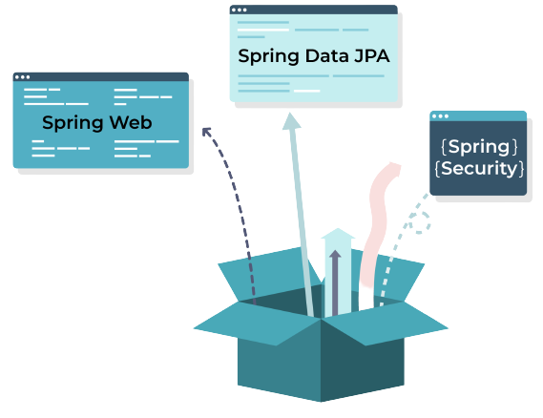

**Réalisé Par :** AYOUJJIL Soukayna

**Département  :** Mathématiques et Informatique

**Filière :** II-BDCC

**Professeur :** M. Mohamed YOUSSFI

Compte rendu

Séance 06 et 07

Code source

<https://drive.google.com/file/d/1ESYLSzf7Kw5zRb8fXI2B1POO6WJVal3Q/view?usp=sharing>

Démonstration vidéo

<https://drive.google.com/file/d/1P763j1D5iinCpKbtJQ6Gb595XXapwbV-/view?usp=sharing>